ФЕДЕРАЛЬНОЕ ГОСУДАРСТВЕННОЕ АВТОНОМНОЕ ОБРАЗОВАТЕЛЬНОЕ УЧРЕЖДЕНИЕ ВЫСШЕГО ОБРАЗОВАНИЯ  
«РОССИЙСКИЙ УНИВЕРСИТЕТ ТРАНСПОРТА»  
(РУТ (МИИТ))

Институт транспортной техники и систем управления

Кафедра «Управление и защита информации»

ОТЧЁТ  
ПО ЛАБОРАТОРНОЙ РАБОТЕ №2

«Группировка и обобщение данных»

По дисциплине «Информационное обеспечение систем управления»

Выполнил: ст. гр. ТУУ – 411

Иконников А.С.

Проверил: к.т.н., доц.

Васильева М.А.

Москва 2021

Оглавление

Цель работы: 2

Формулировка задания: 2

Вывод: 5

## **Цель работы:**

Изучить операторы MS SQL Server, необходимые для группировки и обобщения данных. Научиться создавать запросы с агрегатными функциями. Работа производится с учебной базой данной AdwentureWorks2019.

## Формулировка задания:

ВАРИАНТ 8

1. Найти максимальную дату рождения из таблицы HumanResources.Employee.

--1) Найти максимальную дату рождения из таблицы HumanResources.Employee.  
SELECT MAX(BirthDate) AS MaxBirthDate  
FROM HumanResources.Employee

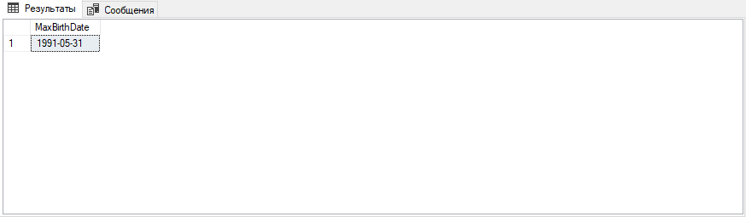

Рисунок 1 ‑ Результат выполнения скрипта

1. Найти количество нулевых значений веса из таблицы Production.Product.

--2) Найти количество нулевых значений веса из таблицы Production.Product.  
SELECT COUNT(*) as NullColumn  
FROM Production.Product  
WHERE Weight IS NULL

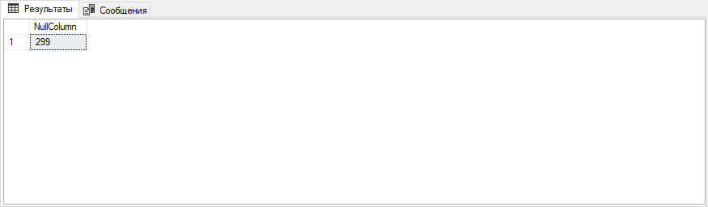

Рисунок 2 ‑ Результат выполнения скрипта

1. Найти количество номеров телефона разного типа (PhoneNumberTypeID) из таблицы Person.PersonPhone, где в номере телефона первые три цифры совпадают с последними тремя.

--3) Найти количество номеров телефона разного типа (PhoneNumberTypeID) из таблицы Person.PersonPhone,  
--где в номере телефона первые три цифры совпадают с последними тремя.  
SELECT PhoneNumberTypeID, COUNT(PhoneNumberTypeID) as Count  
FROM Person.PersonPhone  
WHERE RIGHT(PhoneNumber, 3) LIKE LEFT(PhoneNumber, 3)  
GROUP BY PhoneNumberTypeID

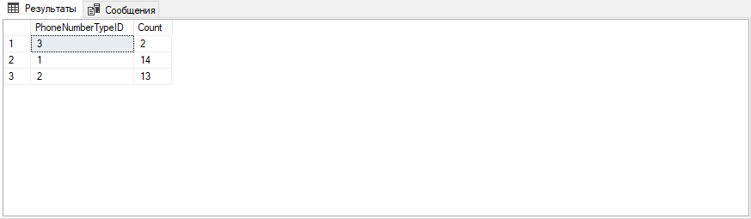

Рисунок 3 ‑ Результат выполнения скрипта

1. Выбрать те линейки товаров (ProductLine) из таблицы Production.Product, где минимальная цена больше 3 (из выборки исключить пустые поля).

4) Выбрать те линейки товаров (ProductLine) из таблицы Production.Product, где минимальная цена  
--больше 3 (из выборки исключить пустые поля).  
SELECT ProductLine  
FROM Production.Product  
GROUP BY ProductLine  
HAVING MIN(ListPrice)>3

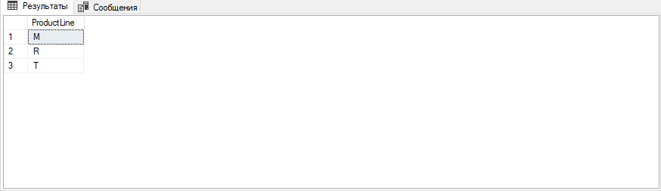

Рисунок 4 ‑ Результат выполнения скрипта

1. Вывести EmployeeID, ShipDate и минимум по SubTotal для всевозможных EmployeeID с одинаковой ShipDate, предусмотреть вывод самого минимального StandardPrice за определнный ShipDate из таблицы Purchasing.PurchaseOrderHeader. (Использовать CUBE).

--5) Вывести EmployeeID, ShipDate и минимум по SubTotal для всевозможных EmployeeID с одинаковой ShipDate,  
--предусмотреть вывод самого минимального StandardPrice за определнный ShipDate из таблицы  
--Purchasing.PurchaseOrderHeader. (Использовать CUBE)  
SELECT EmployeeID, ShipDate, MIN(SubTotal) AS MinSubTotal  
FROM Purchasing.PurchaseOrderHeader  
GROUP BY   
CUBE (EmployeeID,ShipDate)

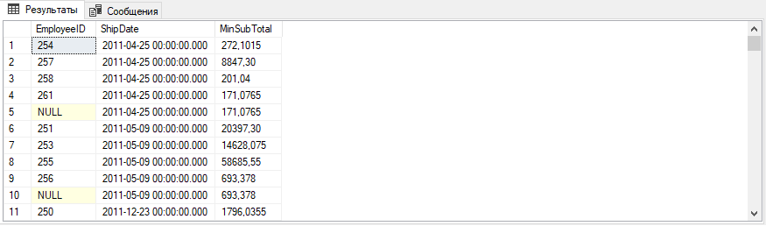

Рисунок 5 ‑ Результат выполнения скрипта

  
Рисунок 6 – Утверждение изменений

## **Вывод**:

Изучил операторы MS SQL Server, необходимые для группировки и обобщения данных. Научился создавать запросы с агрегатными функциями. Работа производится с учебной базой данной AdwentureWorks2019.